1. Сформулируйте назначение и цель применения паттерна

Выполнение ресурсоемких операций в момент вызова, перед непосредственным использованием.

2. Постройте UML-диаграмму паттерна и дайте пояснения основным элементам

3. Укажите области применения

1. [компиляция «на лету»](https://ru.wikipedia.org/wiki/JIT)
2. [логистическая](https://ru.wikipedia.org/wiki/%D0%9B%D0%BE%D0%B3%D0%B8%D1%81%D1%82%D0%B8%D0%BA%D0%B0) концепция «[Точно в срок](https://ru.wikipedia.org/wiki/%D0%A2%D0%BE%D1%87%D0%BD%D0%BE_%D0%B2_%D1%81%D1%80%D0%BE%D0%BA)».

4. Особенности паттерна

Используется в сочетании с такими шаблонами как [Фабричный метод](https://ru.wikipedia.org/wiki/%D0%A4%D0%B0%D0%B1%D1%80%D0%B8%D1%87%D0%BD%D1%8B%D0%B9_%D0%BC%D0%B5%D1%82%D0%BE%D0%B4_(%D1%88%D0%B0%D0%B1%D0%BB%D0%BE%D0%BD_%D0%BF%D1%80%D0%BE%D0%B5%D0%BA%D1%82%D0%B8%D1%80%D0%BE%D0%B2%D0%B0%D0%BD%D0%B8%D1%8F)), [Одиночка](https://ru.wikipedia.org/wiki/%D0%9E%D0%B4%D0%B8%D0%BD%D0%BE%D1%87%D0%BA%D0%B0_(%D1%88%D0%B0%D0%B1%D0%BB%D0%BE%D0%BD_%D0%BF%D1%80%D0%BE%D0%B5%D0%BA%D1%82%D0%B8%D1%80%D0%BE%D0%B2%D0%B0%D0%BD%D0%B8%D1%8F)) и [Заместитель](https://ru.wikipedia.org/wiki/%D0%97%D0%B0%D0%BC%D0%B5%D1%81%D1%82%D0%B8%D1%82%D0%B5%D0%BB%D1%8C_(%D1%88%D0%B0%D0%B1%D0%BB%D0%BE%D0%BD_%D0%BF%D1%80%D0%BE%D0%B5%D0%BA%D1%82%D0%B8%D1%80%D0%BE%D0%B2%D0%B0%D0%BD%D0%B8%D1%8F)).

5. Приведите примеры реализации

class Program

{

static void Main(string[] args)

{

Reader reader = new Reader();

reader.ReadEbook();

//reader.ReadBook();

Console.ReadLine();

}

}

class Reader

{

Lazy<Library> library = new Lazy<Library>();

public void ReadBook()

{

library.Value.GetBook();

Console.WriteLine("Читаем бумажную книгу");

}

public void ReadEbook()

{

Console.WriteLine("Читаем книгу на компьютере");

}

}

class Library

{

public void GetBook()

{

Console.WriteLine("Выдаем книгу читателю");

}

}

Получается следующий результат, если мы вызываем только ReadEBook(). В этом случае объект Library не создан, и он не занимает место в памяти.

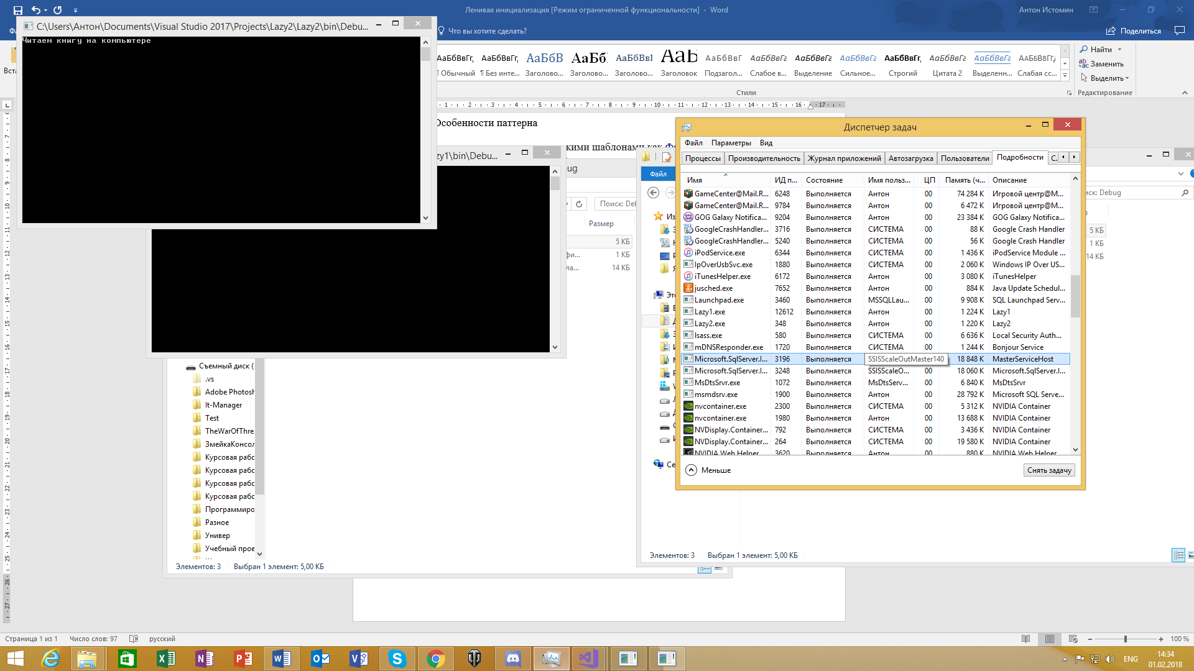

Если же мы вызовем ReadBook(), то будет создан объект Library.

Пример без ленивой инициализации:

class Program

{

static void Main(string[] args)

{

Reader reader = new Reader();

reader.ReadEbook();

//reader.ReadBook();

Console.ReadLine();

}

}

class Reader

{

Library library = new Library();

public void ReadBook()

{

library.GetBook();

Console.WriteLine("Читаем бумажную книгу");

}

public void ReadEbook()

{

Console.WriteLine("Читаем книгу на компьютере");

}

}

class Library

{

public void GetBook()

{

Console.WriteLine("Выдаем книгу читателю");

}

}